一、Jupyter Notebook用户界面——仪表（dashboard）
Jupyter Notebook服务器启动后，会启动Jupyter Notebook的用户界面（网站）。
Jupyter Notebook的用户界面分为两个部分：
- 仪表盘（Dashboard）：即Jupyter Notebook服务器启动后打开的默认WEB界面，可以理解为Jupyter Notebook的文档管理器。
- 编辑器（Editor）：即Jupyter Notebook的文档编辑、运行界面。

仪表盘（Dashboard）
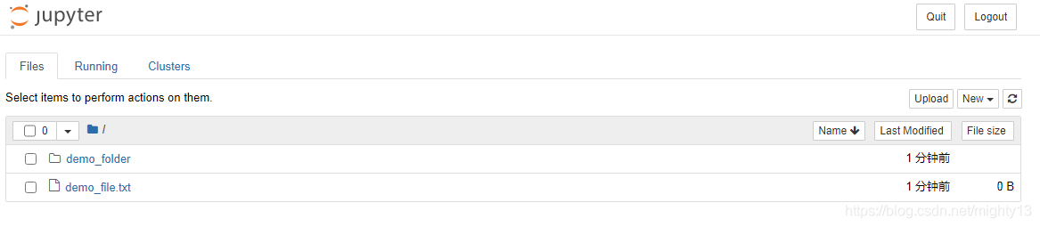

仪表盘（Dashboard）概述
仪表盘是Jupyter Notebook的文档管理器，其界面可以分为两部分：
退出按钮
  - Quit按钮：关闭Jupyter Notebook服务器。
  - Logout按钮：退出登录，再次访问仪表盘需要输入密码或者Token。

主选项卡
Files选项卡：默认选项卡，管理Jupyter Notebook当前工作目录中的所有文件和文件夹。
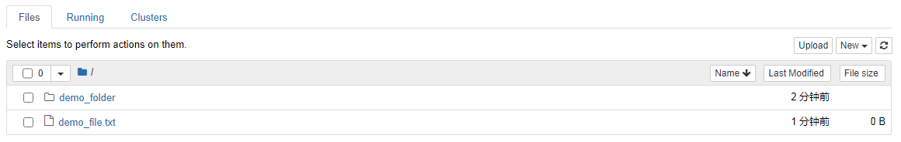
Running选项卡：管理正在运行的终端或notebook文档。
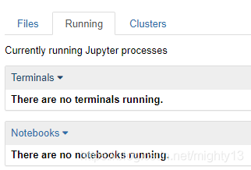
Clusters选项卡：一般不会用到。用于创建多个用于并行计算的内核，现在这项工作已经由IPython parallel接管。
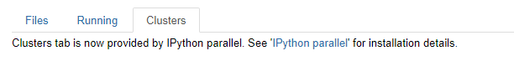

Files选项卡
Files选项卡是Jupyter Notebook仪表盘中最常用的选项卡，主要用于Jupyter Notebook工作目录和notebook文档的管理。其界面可以分为文件列表、固定按钮和活动按钮三个部分。

文件列表
文件列表区域列出了Jupyter Notebook工作目录的文件结构。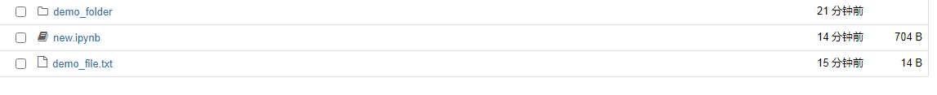

固定按钮
固定按钮包括Upload按钮、New按钮、刷新按钮、全选按钮、筛选按钮、返回根目录按钮、Name按钮、Last Modified按钮、File size按钮。
- Upload按钮：将文件上传到Jupyter Notebook的当前目录。
- New按钮：新建notebook、文本文件、目录或终端。
- 刷新按钮：刷新Jupyter Notebook当前目录。
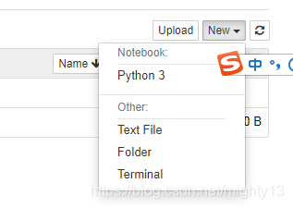
- 全选按钮：选择/取消选择Jupyter Notebook当前目录的所有文件夹和文件。
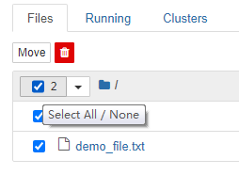
- 筛选按钮：按照文件夹、所有notebook文档、正在运行的notebook文档、文件等方式筛选当前目录文件。
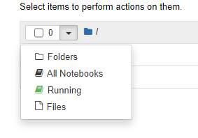
- 返回根目录按钮：返回Jupyter Notebook工作目录
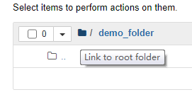
- Name按钮：按文件名称对当前目录进行排序。
- Last Modified按钮：按文件最后修改日期对当前目录进行排序。
- File size按钮：按文件大小对当前目录进行排序。
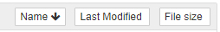

活动按钮
Jupyter Notebook根据工作目录中选中的不同种类对象各自提供了活动按钮。

文件夹：选中文件夹后提供了Rename（重命名）、Move（移动）、删除按钮。
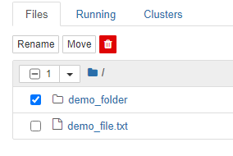
普通文件和未运行的notebook文档：选中普通文件后提供了 Duplicate（复制）、Rename（重命名）、Move（移动）、Download（下载）、View（查看）、Edit（编辑）、删除等按钮。
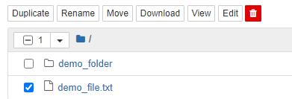
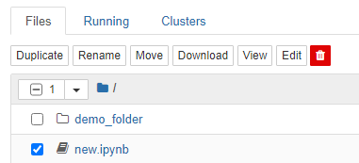

已运行的notebook文档：选中正在运行的notebook文档后提供Duplicate（复制）、Shutdown（关闭正在运行的notebook文档）、View（查看）、Edit（编辑）、删除等按钮。
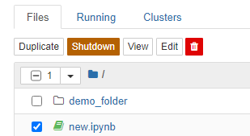

二、Notebook编辑器界面（editor）：菜单和工具栏
Jupyter Notebook服务器启动后，会启动Jupyter Notebook的用户界面（网站）。
Jupyter Notebook的用户界面分为两个部分：
- 仪表盘（Dashboard）：即Jupyter Notebook服务器启动后打开的默认WEB界面，可以理解为Jupyter Notebook的文档管理器。
- 编辑器（Editor）：即Jupyter Notebook的文档编辑、运行界面。

编辑器界面（Editor）
新建或打开已存在的notebook就会进入编辑器界面。
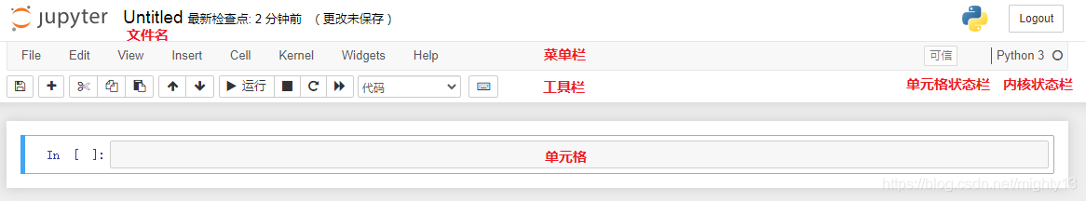
编辑器是Jupyter Notebook的内容编辑工具，其界面可以分为六部分：
- 标题栏：显示文件名，文件保存状态。
- 菜单栏：显示编辑器菜单。
- 工具栏：显示编辑器常用工具按钮。
- 单元格：notebook的主要组成部分，用于编辑代码、文本等。
- 单元格状态栏：显示单元格的模式。
- 内核状态栏：显示内核的状态。

菜单栏
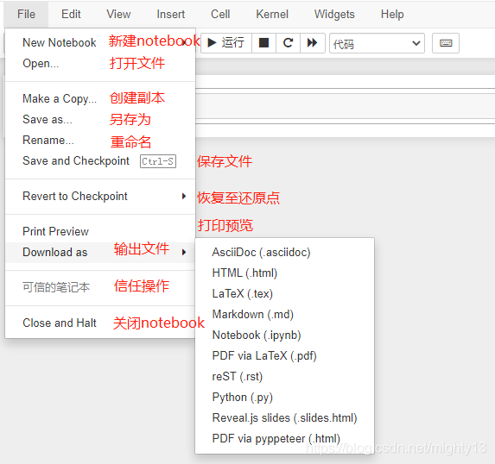

1. File：文件菜单——文件操作

New Notebook：新建笔记本（notebook）。二级菜单可以选择新建笔记本的内核（安装语言时会自动安装内核，也可以手动安装内核）。
Open...：打开笔记本（notebook）。将打开一个新窗口显示仪表盘（Dashboard）以供选择打开的笔记本。
Make a Copy...：创建当前笔记本的副本。将在当前笔记本所在目录中创建一个名为当前笔记本名称-Copy1的当前文件的副本，并在新窗口中打开。
Save as...：另存为。弹出对话框，在其中的输入框中输入当前笔记本的保存路径。路径要求是基于当前笔记本所在目录的相对路径。快捷键为CTRL+S。
Rename...：重命名。弹出对话框，在其中的输入框中输入新标题。
Save and Checkpoint：保存记事本并作为检查点（还原点）。
Revert to Checkpoint：恢复笔记本至检查点。弹出一个模态对话框进行确认。注意！恢复操作不可逆。
Print Preview：打印预览。在新窗口中打开当前页面的打印版，类似网页，不可修改。
Download as：以其他格式输出记事本。在二级菜单中可以选择输出格式。注意：pdf等格式需要额外安装插件来提供支持。
信任笔记：设置笔记本是否可信。
Close and Halt：关闭窗口，同时关闭当前记事本的内核进程。注意：如果只是关闭了笔记本的窗口是不会关闭基本的进程的！

2. Edit：编辑菜单——单元格操作
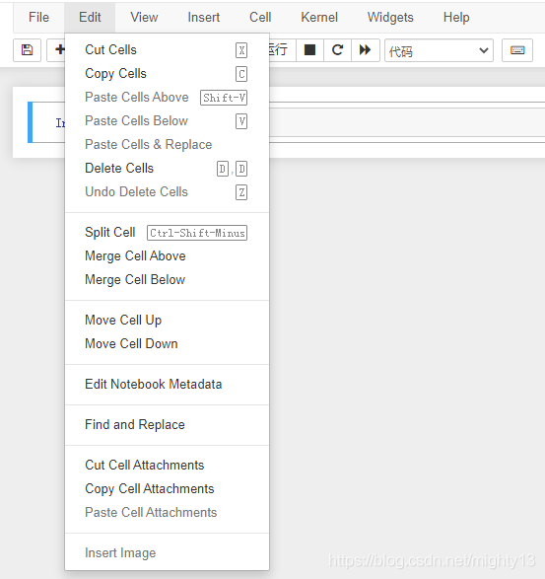
- Cut Cells：剪切单元格。命令模式下，快捷键为X。
- Copy Cells：复制单元格。命令模式下，快捷键为C。
- Paste Cells Above：将复制单元格粘贴到当前单元格上方。命令模式下，快捷键为SHIFT + V。
- Paste Cells Below：将复制单元格粘贴到当前单元格下方。命令模式下，快捷键为V。
- Paste Cells & Replace：粘贴并替换当前单元格。
- Delete Cells：删除当前单元格。命令模式下，快捷键为D D。
- Undo Delete Cells：撤销删除单元格。命令模式下，快捷键为Z。
- Split Cell：（在光标处）拆分单元格。快捷键为CTRL + SHIFT + -。
- Merge Cell Above：合并当前单元格与上方相邻单元格。
- Merge Cell Below：合并当前单元格与下方相邻单元格。
- Move Cell Up：上移当前单元格。
- Move Cell Down：下移当前单元格。
- Edit Notebook Metadata：编辑笔记本元数据。弹出对话框，元数据为JSON格式。
- find and Replace：查找并替换。支持大小写匹配、正则表达式。
- Cut Cell Attachments：剪切单元格附件。附件概念详见View菜单-Cell Toolbar。
- Copy Cell Attachments：复制单元格附件。
- Paste Cell Attachments：粘贴单元格附件。
- Insert Image：插入图片。弹出对话框可选择插入本地图像文件。仅支持MarkDown单元格。

3. View：视图——笔记本外观控制
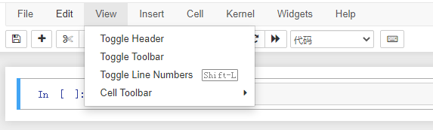
- Toggle Header：切换显示/隐藏标题栏。
- Toggle Toolbar：切换显示/隐藏工具栏。
- Toggle Line Numbers：切换显示/隐藏单元格行号。
-Cell Toolbar：在单元格中显示单元格工具栏。二级菜单为：
  - 编辑元数据：在单元格工具栏中显示编辑元数据按钮。点击后可修改单元格的JSON元数据。
  - 原始单元格格式：单元格默认样式。隐藏单元格工具栏。
  - 幻灯片：在单元格工具栏中显示幻灯片类型下拉框。可设置每个单元格在幻灯片格式下的展示方式。
  - 附件：在单元格工具栏中显示附件按钮。可编辑当前单元格的附件。
  - Tags：在单元格工具栏中显示标签按钮。为单元格提供标签管理。

4. Insert：插入单元格
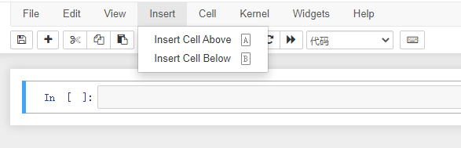
- Insert Cell Above：在当前单元格上方插入空白单元格。命令模式下，快捷键为A。
- Insert Cell Below：在当前单元格下方插入空白单元格。命令模式下，快捷键为B。

5. Cell：运行单元格
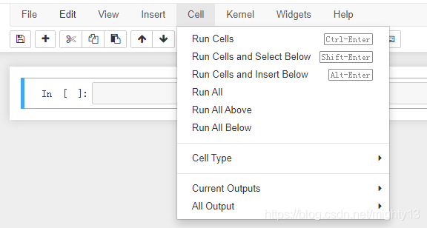
- Run Cells：运行当前单元格。快捷键为CTRL + ENTER。
- Run Cells and Select Below：运行当前单元格，并选中下方相邻单元格。注意，当前单元格为最后一个单元格时会在下方插入空白单元格。快捷键为SHIFT + ENTER。
- Run Cells and Insert Below：运行当前单元格，并在下方插入空白单元格。快捷键为ALT + ENTER。
- Run All：运行所有单元格。
- Run All Above：运行上方所有单元格（不包括当前单元格）。
- Run All Below：运行当前单元格及下方所有单元格。
- Cell Type：设置单元格类型。二级菜单为：
  - Code(代码模式)：命令模式下，快捷键为Y。
  - Markdown(Markdown模式)：命令模式下，快捷键为M。
  - 原生NBConvert。命令模式下，快捷键为R。
- Current Outputs：当前单元格输出操作。二级菜单为：
  - Toggle：切换显示/隐藏当前单元格输出。命令模式下，快捷键为O。
  - Toggle Scrolling：切换滚动显示当前单元格输出。命令模式下，快捷键为SHIFT + O。
  - Clear：清除当前单元格输出。
- All Output：所有输出操作。二级菜单为：
  - Toggle：切换显示/隐藏所有单元格输出。
  - Toggle Scrolling：切换滚动显示所有单元格输出。
  - Clear：清除所有单元格输出。

6. Kernel：内核操作
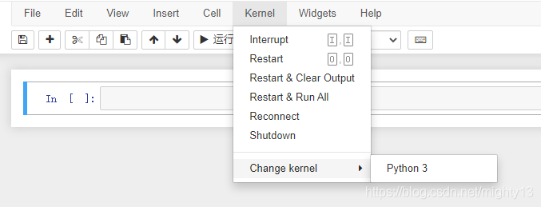
- Interrupt：中断当前笔记本内核（解释器）与服务器的连接。相当于在控制台执行CTRL + C。命令模式下，快捷键为i i。
- Restart：重启当前笔记本内核（解释器）。重启内核将丢失所有变量。命令模式下，快捷键为0 0。
- Restart & Clear Output：重启当前笔记本内核（解释器）并清除所有单元格输出。
- Restart & Run All：重启当前笔记本内核（解释器）并重新所有单元格。
- Reconnect：重新连接服务器。
- Shutdown ：关闭内核。关闭连接后需要重启内核进行重连。
- Change kernel：改变笔记本内核（解释器）。二级菜单列出当前已安装的内核。

7. Widgets：部件操作
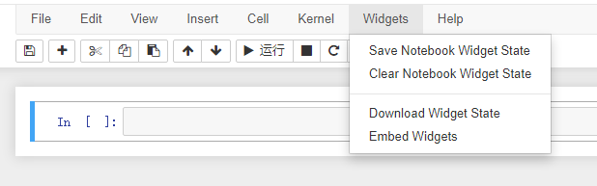
- Save Notebook Widget State：保存Notebook部件状态。
- Clear Notebook Widget State：清除Notebook部件状态。
- Download Widget State：下载Notebook部件状态。
- Embed Widgets：嵌入Notebook部件状态。

8. Help：帮助
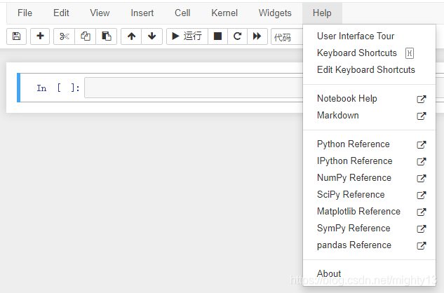
- User Interface Tour：操作界面简易说明。
- Keyboard Shortcuts：键盘快捷键。命令模式下，快捷键为H。
- Edit Keyboard Shortcuts：编辑命令模式快捷键。
- Notebook Help：Notebook帮助链接。
- Markdown：Github Markdown帮助链接。
- Python Reference：Python参考手册链接。
- IPython Reference：IPython参考手册链接。
- NumPy Reference：NumPy参考手册链接。
- SciPy Reference：SciPy参考手册链接。
- Matplotlib Reference：Matplotlib参考手册链接。
- SymPy Reference：SymPy参考手册链接。
- pandas Reference：pandas参考手册链接。
- About：关于。显示Notebook 的一些版本信息。

工具栏
图标 | 功能
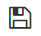 | 保存并建立检查点
 | 在当前单元格下方插入空白代码单元格
 | 剪切选中的代码块
 | 复制选中的代码块
 | 在当前单元格下方插入空白单元格，并将复制的代码块粘贴其中
 | 上移选中单元格
 | 下移选中单元格
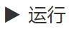 | 中断内核（停止执行代码）
 | 重启内核
 | 重启内核并重新运行所有单元格
 | 选择单元格类型
 | 执行notebook命令

关于Jupyter notebook的更多内容使用讲解：https://www.coonote.com/jupyter-note

